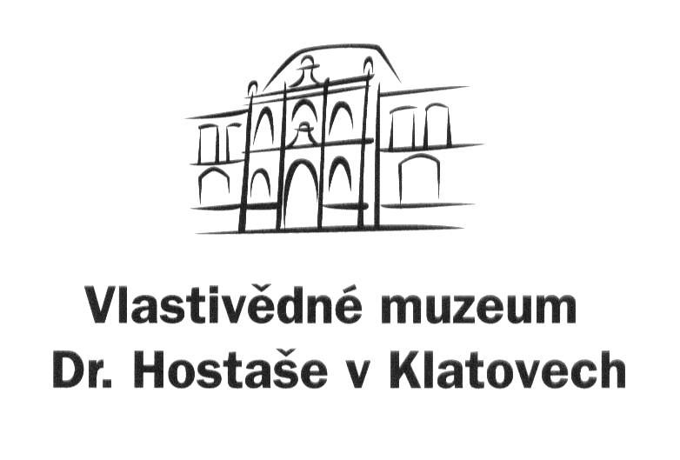
Objednávka č.: 26 / 2024

příspěvková organizace

Datum: 6. 3. 2024

Objednavatel: Vlastivědné muzeum Dr. Hostaše v Klatovech,
příspěvková organizace
Hostašova 1, 339 01 Klatovy IV.
IČO: 00075078
DIČ: CZ00075078
Telefon: 376 326 351, 603 267 600
Bankovní spojení: Komerční banka v Klatovech
Číslo účtu: 1939351/0100

Adresa dodavatele: Trade FIDES, a.s., Sládkova 187/2, 326 00 Plzeň
IČO : 61974731

Obsah objednávky: oprava a údržba majetku ve správě organizace – oprava koncových zařízení systému EZS objektu barokní lékárny Klatovy v rozsahu specifikace dle přílohy.

Sjednaná cena celkem bez DPH: 58 390,- Kč

Typ zakázky: zboží a služby

Termín dodávky: duben 2024

Způsob úhrady: bankovním převodem

Jsme plátci daně z přidané hodnoty.

Fakturu zašlete na adresu objednavatele nebo e-mail : ekonom@muzeumklatovy.cz
Na faktuře uveďte číslo objednávky a přiložte její kopii, jinak může být účet vrácen.

Vyřízením objednávky pověřen: I. Šlajs ….………………………………
( pověření přijímá )

Datum schválení požadavku na objednávku: 6. 3. 2024

…………………………………………. ……………………………………………
Mgr. Luboš Smolík Mgr. Ivan Šlajs
ředitel organizace správce rozpočtu

